Продуктовые метрики и причины снижения выручки мобильной игры

MAU
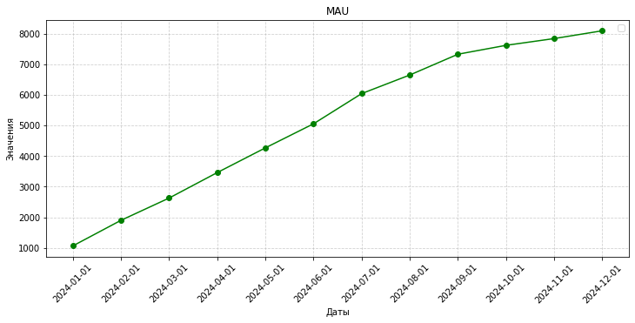
На графике видно, что число пользователей игры стабильно растет на протяжении всего года - около 1000 пользователей в январе, тогда как к декабрю это число стало чуть больше 8000 пользователей.

MAU в разрезе платформ пользователей

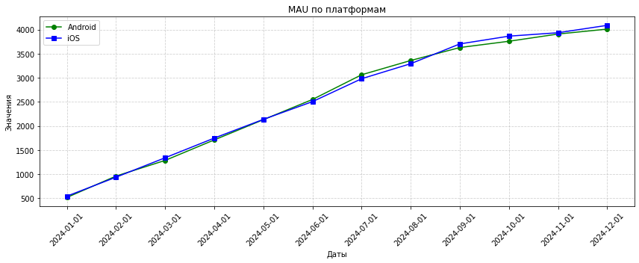
У MAU в разрезе платформ также наблюдается стабильный рост - около 500 пользователей в начале года и около 4000 в конце для каждой из платформ.

Новые пользователи по источникам привлечения
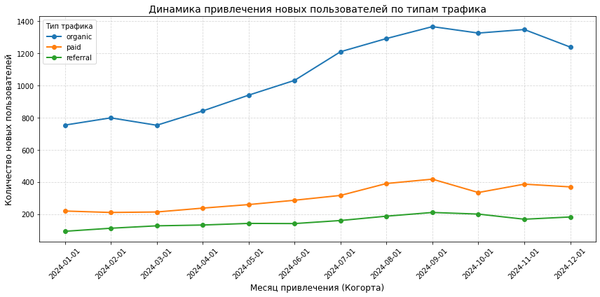
Мы видим, что по типам трафика новых пользователей лидирует органический, он показывает слегка скачкообразный рост с января по сентябрь - с примерно 750 пользователей в месяц до почти 1400, и незначительное падение с сентября по декабрь - с 1400 до 1200. Платный трафик так же постепенно и скачкообразно рос с начала года до сентября - с 200 пользователей в месяц до 400, а потом показал небольшое падение. Реферальный трафик же вырос с 50 до 200 пользователей в месяц с просадкой в ноябре.

Retention Rate
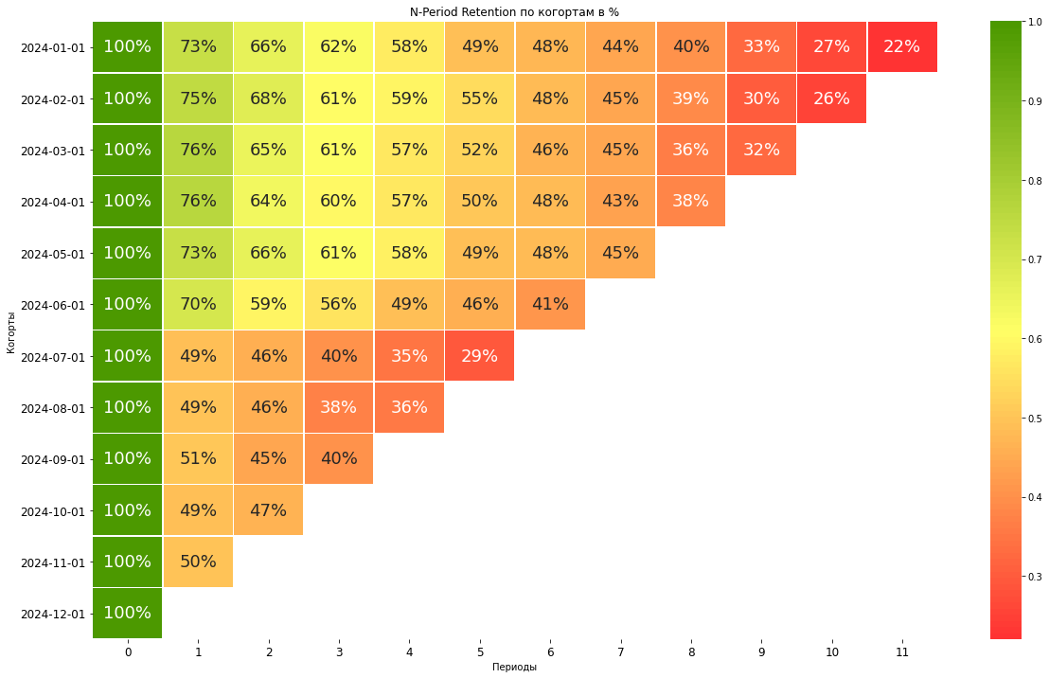
Удержание пользователей значительно снизилось, в январе в первом периоде оставалось 73% пользователей, в то время как в ноябре этот показатель упал до 50%, та же ситуация наблюдается и в остальных периодах. Пик падения приходится на июль, удержание упало с 70% в первом периоде до 49%.

Средняя доля пройденных уровней на сессию
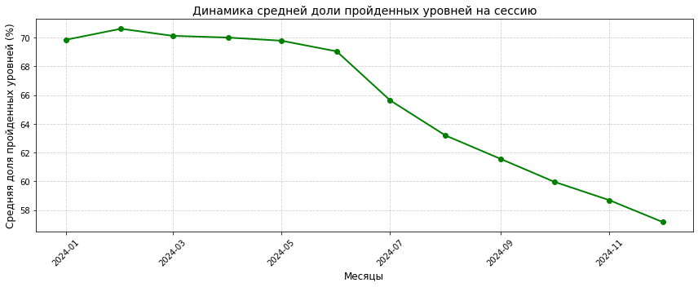
Средняя доля пройденных уровней за сессию подросла примерно на 4 процентных пункта в феврале, а затем показывает сильное падение с примерно 72% до 55%, это показывает явное ухудшение пользовательского опыта в игре.

Средний доход с активного пользователя (ARPAU)
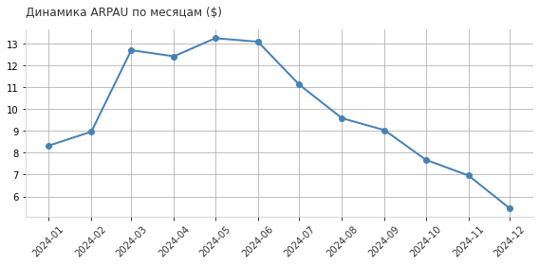
Мы видим скачкообразный рост среднего дохода от пользователя с 8 долларов в январе до 13 долларов в июне, а затем резкое и быстрое падение метрики с июня до декабря, в котором она составляет 5 долларов.

Динамика конверсии воронки
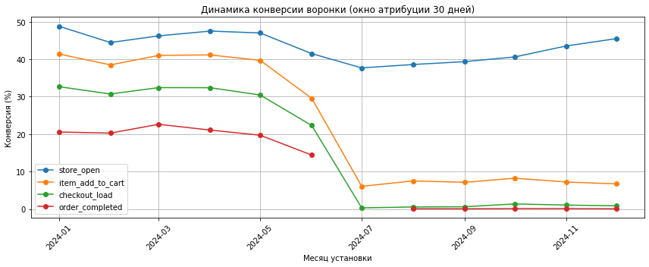
Конверсия в открытие магазина упала с 49% в начале года, до 45% в конце года, в то время как в июне она показывала максимально низкое значение в 38% и выросла к декабрю. Конверсии же добавления предметов в корзину, открытия окна оплаты и завершения покупки показывали небольшое падение с января по июнь, а затем резко упали в июле и к декабрю составляли:
- Конверсия в добавление предмета в корзину - 41% в январе и 8% в декабре.
- Конверсия в открытие окна оплаты - 32% в январе и 1% в декабре.
- Конверсия в покупку - 20% в январе и около 0% в декабре.

Средняя цена предметов в заказе
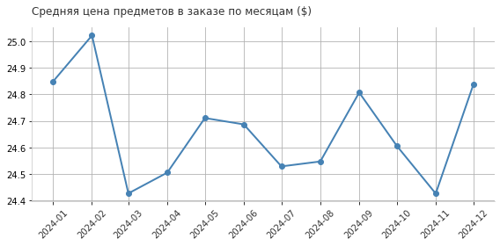

Средняя цена предметов в заказе то растет, то падает от месяца к месяцу, но разброс значений небольшой - минимально 24.4 доллара за предмет в марте, максимально 25 долларов за предмет в феврале, однако с начала года метрика упала совсем незначительно и в декабре осталась на почти том же уровне, что в январе.

Среднее количество предметов в заказе
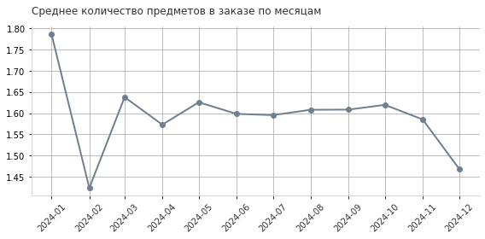
Среднее предметов в заказе показало резкое падение в феврале на 0.36 предмета с 1.78 до 1.42, затем выросло на 0.2 предмета к марту до 1.62 и хоть и с небольшими скачками оставалось примерно на уровне 1.6 предмета до ноября, а затем упала до 1.48 предмета в декабре.

Средний чек
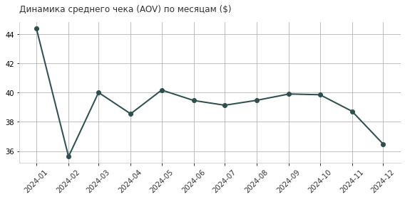
Средний чек заметно падает с 44 долларов в январе до 35 долларов в феврале, затем вырастает до 40 долларов в марте и снова падает до около 39 долларов в апреле, на уровне около 39 долларов он держится до ноября, а в декабре падает до 36 долларов.

Доля пользователей, у которых пройдено более 10 уровней
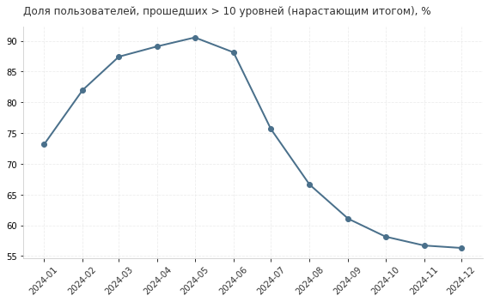
Доля пользователей, которые прошли больше 10 уровней растет с 73% в январе до 90 % в марте, а затем начинает быстро падать в июле и в декабре составляет уже 56%.

Вывод
Мы видим, что проблем с привлечением новых пользователей у продукта нет, MAU растет на протяжении всего года, как и каждый из типов привлечения новых пользователей, однако мы видим, что значительно падает удержание пользователей - оно снизилось с 73% в январе до 50% в ноябре, на 23 процентных пункта; в июле оно снизилось с 70% до 49%, на 21 процентный пункт, так же упало средняя доля успешно пройденных уровней за сессию — 72% в январе и 55% в декабре, начало падения снова приходится на июль. Это все свидетельствует об ухудшении пользовательского опыта, клиентов становится больше, но меньше из них задерживаются в игре, следовательно и меньше делают покупки в игровом магазине. Это видно по падению среднего дохода с активного пользователя - скачкообразный рост с 8 долларов в январе до 13 долларов в июне, а затем резкое и быстрое падение метрики с июня до декабря, в котором она составляет 5 долларов, и снова падение начинается в июле. Это подтверждается, если мы взглянем на долю пользователей, которые прошли больше 10 уровней, она растет с 73% в январе до 90 % в марте, а затем начинает быстро падать в июле и в декабре составляет уже 56%.
То же самое мы можем заметить по воронке продаж - конверсия в открытие магазина упала не сильно с 49% в начале года, до 45% в конце года, в то время как в июне она показывала максимально низкое значение в 38% и выросла к декабрю. Конверсии же добавления предметов в корзину, открытия окна оплаты и завершения покупки показывали небольшое падение с января по июнь, а затем резко упали в июле и к декабрю составляли:
- Конверсия в добавление предмета в корзину - 41% в январе и 8% в декабре.
- Конверсия в открытие окна оплаты - 32% в январе и 1% в декабре.
- Конверсия в покупку - 20% в январе и около 0% в декабре.
Средний чек тоже заметно падает с 44 долларов в январе до 35 долларов в феврале, затем вырастает до 40 долларов в марте и снова падает до около 39 долларов в апреле, на уровне около 39 долларов он держится до ноября, а в декабре падает до 36 долларов. Связано это с ухудшением метрик, от которых зависит средний чек - средняя цена предметов в заказе и среднее предметов в заказе, динамика их падения почти идентична динамике падения среднего чека.
Я предполагаю, что в феврале в игровой магазин были либо добавлены новые предметы со слишком сильными характеристиками (на сленге их называют имбой), либо были снижены цены на такие предметы, пользователям стало проще играть и легче проходить уровни, что вовлекало их в игру сильнее, а затем в июле эти предметы снова стали стоить дороже, либо их характеристики урезали, из-за чего для игроков игра стала сложнее и они стали меньше в ней задерживаться, следовательно и меньше делать покупок из-за чего как раз таки и упала выручка.

